Mere end embedded: fuldt integreret
B&R præsenterer komplet machine vision-portefølje på SPS IPC Drives
B&R vil præsentere intelligente kameraer, nyskabende belysning og avancerede billedbehandlingsalgoritmer på SPS IPC Drives-messen. Den omfattende machine vision-løsning er integreret i B&R styresystemet. Andre højdepunkter på B&R’s stand (Hal 7/Stand 206/114) er B&R’s første cloud-applikation til OEM'er, sikkert samarbejde mellem menneske og track og robotteknologi fuldt integreret i B&R-systemet.

B&R’s første cloud-applikation gør det muligt for OEM'er at indsamle data fra deres maskiner på globalt plan døgnet rundt og se det på et praktisk dashboard. De kan bruge det til at foretage målrettede maskinopgraderinger, tilbyde next-level service og åbne op for nye indtægtsstrømme. Cloud-applikationen angiver, hvor vedligeholdelse er nødvendig og danner basis for skræddersyet vedligeholdelsesservice.
Human-track-samarbejde
B&R er den første producent af intelligente track-systemer til at introducere samarbejde mellem menneske og track. Fem integrerede sikkerhedsfunktioner gør det muligt for mennesker at arbejde direkte ved siden af tracket uden sikkerhedsbarrierer - uden at forringe produktiviteten.
Fuldt integrerede robotter præsenteres live på standen
B&R udvider sortimentet af robotics, som er helt og problemfrit integreret i automatiseringslandskabet. På B&R-standen kan besøgende se, hvordan openROBOTICS problemfrit integrerer robotter fra forskellige producenter til en B&R-maskincontroller. De udstillede kinematics spænder fra robotter til pick-and-place-applikationer til forskellige 6-akse-robotter.

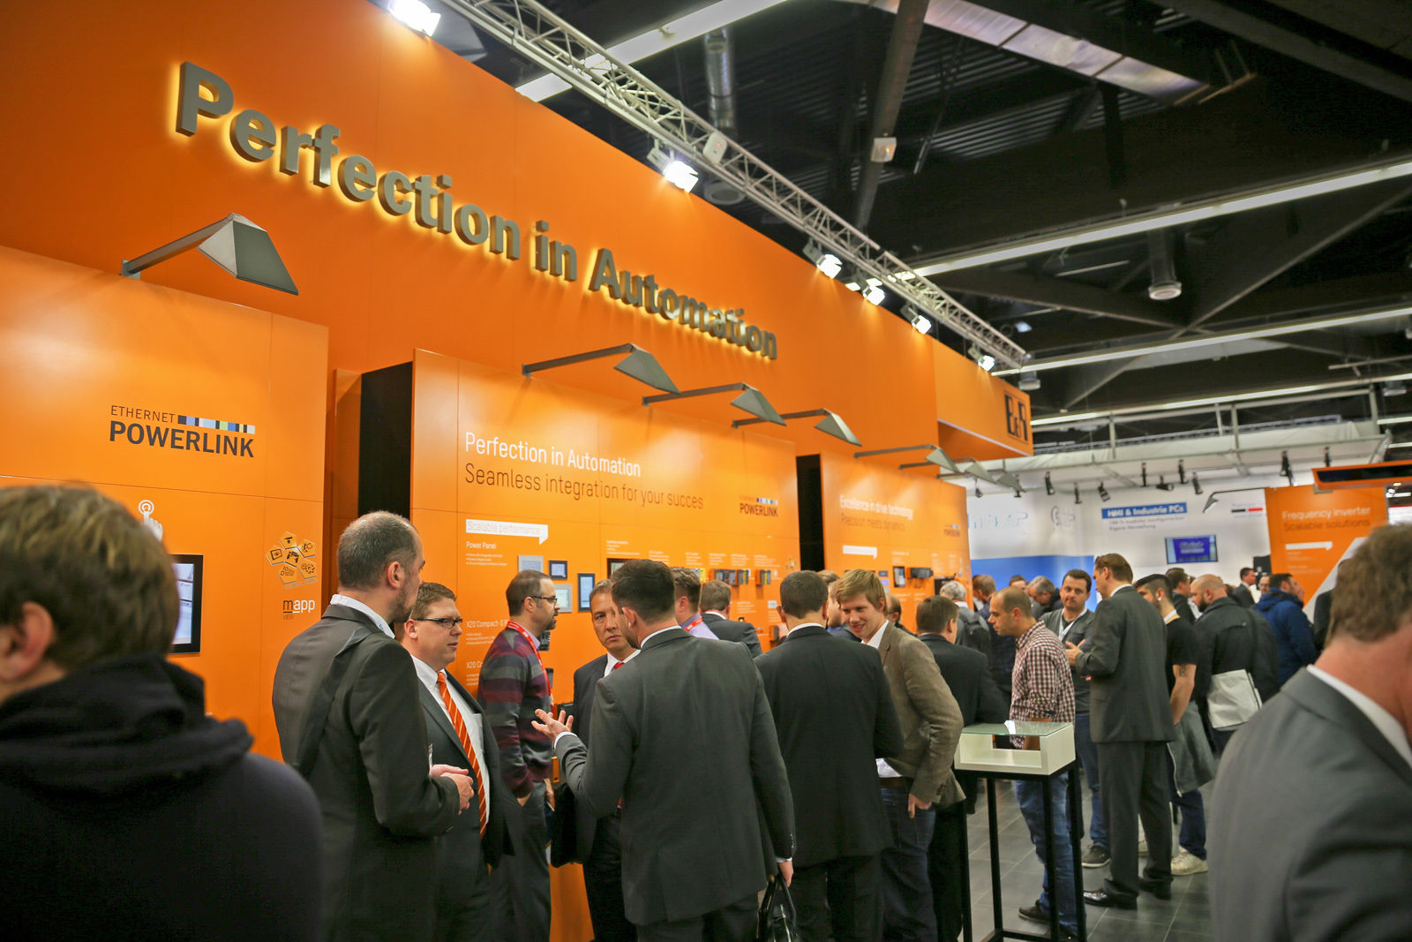
Blandt B&R’s højdepunkter på messen vil være vores første cloud-applikation til OEM'er.

Om B&R Industrial Automation i Danmark
B&R i Danmark er et datterselskab af B&R Industrial Automation, som er en innovativ automationsvirksomhed med hovedkontor i Østrig og kontorer i hele verden. Den 6. juli 2017 blev B&R en selvstændig forretningsenhed i ABB Group. Som global markedsleder i industriel automatisering kombinerer B&R den nyeste teknologi med avanceret ingeniørarbejde for at forsyne kunder i stort set alle brancher med de mest optimale løsninger inden for automation og proceskontrol. Firmaets styrings- og drevløsninger samt industri PC’er og visualiseringssystemer sætter nye standarder inden for industriel automation. Med Industrial IoT kommunikationsstandarder som OPC UA, POWERLINK og openSAFETY såvel som den effektive software platform Automation Studio, skubber B&R konstant grænserne for hvad der er muligt inden for automatisering. Den nyskabende ånd og en klar forpligtelse af skabe simple processer sikrer B&R til at være på forkant med industriel automatisering og overstige kundernes forventninger.
Ved genoptryk af denne pressemeddelelse, venligst send en kopi til:
B&R Industrial Automation A/S
Marketingafdeling
Rolundvej 17-19
5260 Odense S
office.dk@br-automation.com

